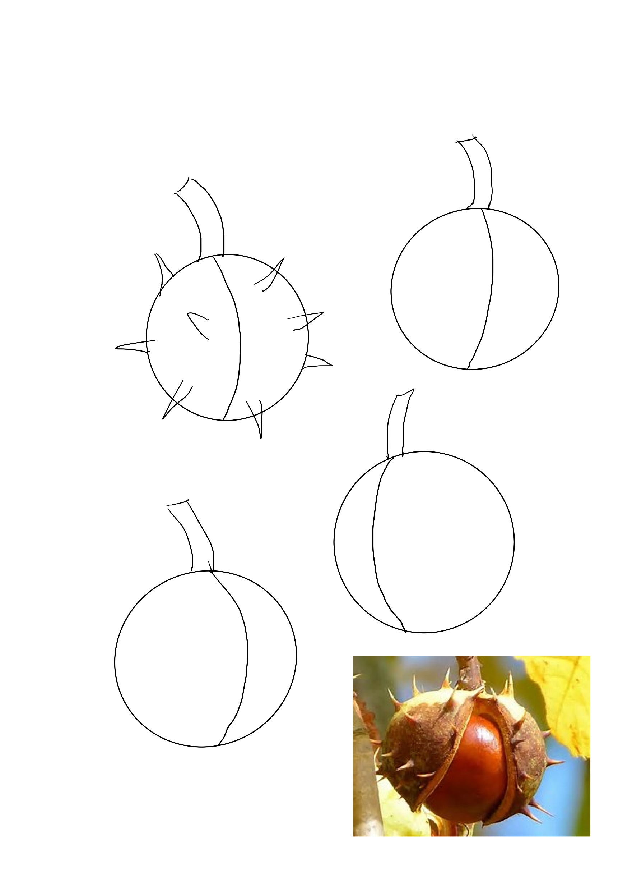

**La bogue du marronnier**

(Dessine les petites épines)